|  |  |
| --- | --- |
|  |  |

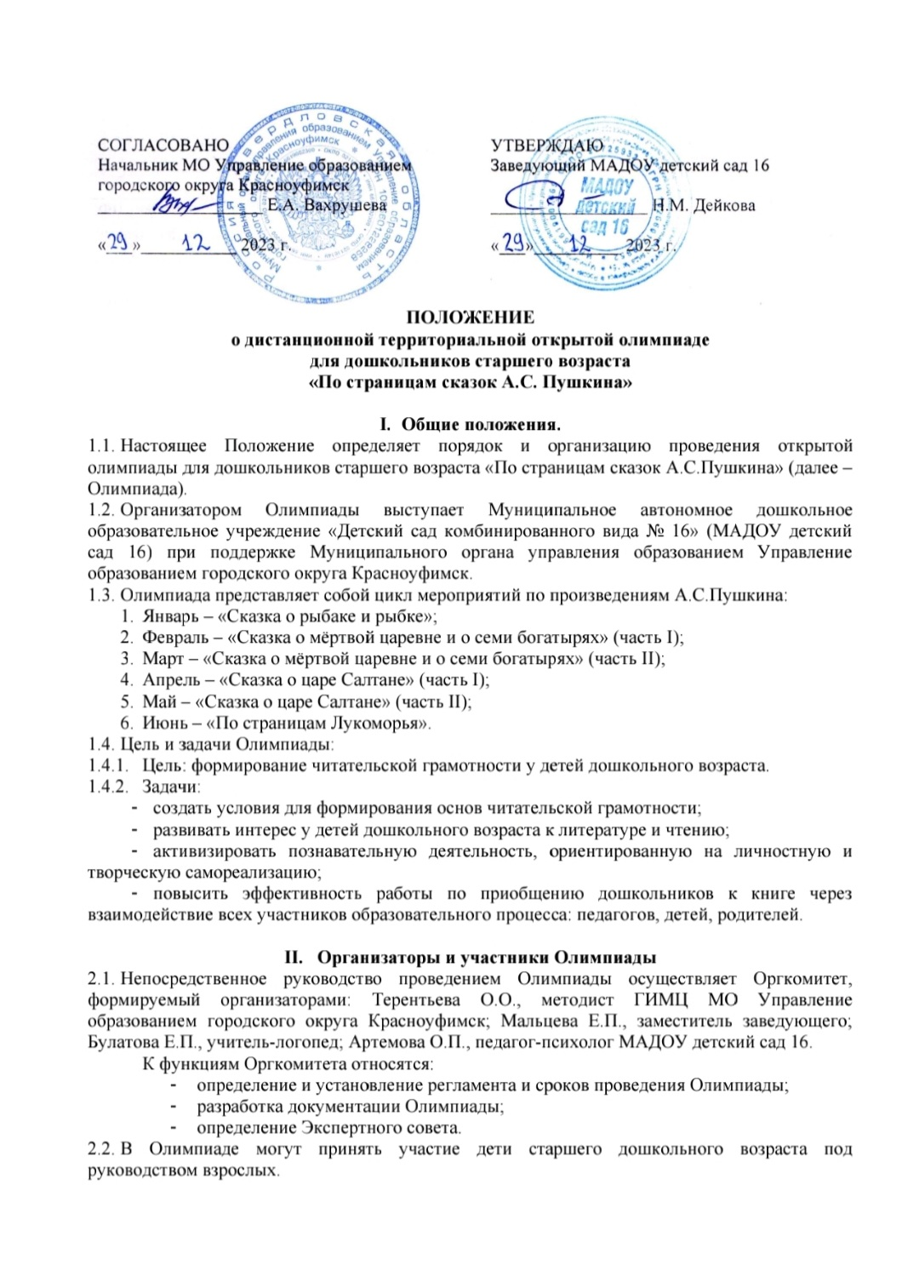

1. **Порядок организации и проведения**

# Форма участия в Олимпиаде – заочная.

# Участие в Олимпиаде является добровольным.

* 1. Сроки проведения Олимпиады: январь-июнь 2024 года:
* **до 25 числа текущего месяца** – приём материалов Олимпиады, отсканированных и направленных по электронной почте на адрес: [olimpiada16ds@mail.ru](mailto:olimpiada16ds@mail.ru);
* **с 26 по 30 число текущего месяца** – экспертиза работ;
* **до 10 числа следующего за текущим месяца** – рассылканаградных документов участникам по электронной почте на адреса, указанные в заявке.
  1. **Условия приема материалов Олимпиады.**
     1. Перечень материалов для участия в Олимпиаде:

Для участия в Олимпиаде участнику необходимо представить в Оргкомитет:

* 1. заявку в формате Word (Приложение 1);
  2. бланк олимпиады с выполненными заданиями;
  3. скан-копию оплаченной квитанции или скриншот страницы оплаты (Приложение 2).

**Материалы Олимпиады одним письмом направляются участниками ТОЛЬКО по e-mail:** [**olimpiada16ds@mail.ru**](mailto:olimpiada16ds@mail.ru) с пометкой **Участие в Олимпиаде**.

* + 1. Способы получения и приема материалов Олимпиады:

Задания ***Олимпиады*** скачиваются на сайте МАДОУ детский сад 16 (в разделе КОНКУРСЫ) или по ссылке <https://16kruf.tvoysadik.ru/?section_id=193>.

* + 1. Организационный взнос составляет 90 руб. за 1 конкурсную работу.

Оплата производится по квитанции в любом банке России. Перевод организационного взноса является обязательным условием участия в Олимпиаде.

* + 1. Экспертная группа Олимпиады имеет право отказать в приеме материалов по причине недостаточного качества материалов или несоблюдения требований, предъявляемых организаторами.

1. **Подведение итогов**
   1. Порядок определения победителей и призеров:

Оценка олимпиадных работ осуществляется Экспертным советом из числа сотрудников МАДОУ детский сад 16 в составе: Булатова Е.П., учитель-логопед, Артемова О.П., педагог-психолог, Мальцева Е.П., заместитель заведующего.

# **Критерии оценивания:**

* правильность выполнения работы (за каждое выполненное задание – 1 балл);
* аккуратность работы (выполнение графических работ без пробелов и выходов за контур; при несоблюдении данного условия, снимается 1 балл от общего количества баллов).
  1. Награждение участников:

Участие в Олимпиаде подтверждается сертификатом. Победители награждаются Дипломами за 1 место, призёры – Дипломами за 2 и 3 место. Фамилия педагога-куратора вносится в документ участника-ребёнка.

Протокол заседания экспертного совета размещается на сайте МАДОУ детский сад 16 (в разделе КОНКУРСЫ) или по ссылке <https://16kruf.tvoysadik.ru/?section_id=193>

По возникшим вопросам можно обратиться в рабочие дни с 08.00 до 16.00 по телефонам: (834394)5-14-72, +79530062160, Артемова Ольга Павловна.

**Приложение 1**

**Заявка на участие в Олимпиаде «***название***»**

|  |  |  |  |  |
| --- | --- | --- | --- | --- |
| **ФИ участника** | **Возраст** | **ФИО куратора работы,**  **должность** | **Наименование ОО, территория** | **Адрес электронной почты, на который будут отправлены наградные документы¸ телефон** |
|  |  |  |  |  |

**Если ОО отправляет несколько работ, заявка может быть оформлена в виде таблицы с отдельными строками на каждого участника.**

**Приложение 2**

Обратите внимание при оплате укажите лицевой счет 1600

**Бланк Квитанции**

|  |  |  |  |  |  |  |  |  |  |  |  |
| --- | --- | --- | --- | --- | --- | --- | --- | --- | --- | --- | --- |
| Извещение | Получатель платежа: МАДОУ №16  С условиями приема указаний в платежном документе  Суммы, в т.ч. с суммой взымаемой платы за услуги Банка  Ознакомлен и согласен «___ »__________________2024 г.___________________  УФК по Свердловской области  Финансовое управление администрации городского округа Красноуфимск  ИНН 6619007669, КПП 661901001 Код ОКТМО: (г. Красноуфимск)-65747000  Р/с: 03234643657470006200 Л/с 32906170280  Банк получателя: Уральское ГУ Банка России//УФК по Свердловской обл. г. Екатеринбург  БИК 016577551 Код БК 90600000000000000130  Ф.И.О. Л/счет 1600   |  |  |  |  |  | | --- | --- | --- | --- | --- | | Вид платежа | получат. | плательщик | месяц | сумма | | Орг. взнос за Олимпиаду |  |  |  |  |   Плательщик  Проверяйте правильность заполнения реквизитов |
| Квитанция | Получатель платежа: МАДОУ №16  С условиями приема указаний в платежном документе  Суммы, в т.ч. с суммой взымаемой платы за услуги Банка  Ознакомлен и согласен «___»__________________2024 г.___________________  УФК по Свердловской области  Финансовое управление администрации городского округа Красноуфимск  ИНН 6619007669, КПП 661901001 Код ОКТМО: (г. Красноуфимск)-65747000  Р/с: 03234643657470006200 Л/с 32906170280  Банк получателя: Уральское ГУ Банка России//УФК по Свердловской обл. г. Екатеринбург  БИК 016577551 Код БК 90600000000000000130  Ф.И.О. Л/счет 1600   |  |  |  |  |  | | --- | --- | --- | --- | --- | | Вид платежа | получат. | плательщик | месяц | сумма | | Орг. взнос за Олимпиаду |  |  |  |  |   Плательщик  Проверяйте правильность заполнения реквизитов |